ARNOTEGI M.T.

SABADO 18 DICIEMBRE 2010 - FIESTA DEL TURRÓN

ARANTZAZU (ZELAIA) - ARGIÑAO - ARGINATXA (524 m.) - MANDOIA (637 m.) - ZEBERIOGANE (ANDRA MARI) - ZUBIALDE (ZEBERIO)

Recorrido:

00h. salimos de la parada de Bizkaibús en Arantzazu (Zelaia), después de esperar más de media hora por si venían más en otro autobús (hemos venido en el A-3927 que sale de Termibús a las 8 h. 00´). Vamos por detrás de la parada, pasamos por la Iglesia, cruzamos un puente sobre el río Arratia, vamos a la izq. y luego a la der. por donde un cartel indica: a Zalbide, Argiñao y Bizkerre. Después de un frontón y unas casas, dejamos a la der. una carretera que va a Bizkerre.

12´ dejamos a la der. un desvío y seguimos por la carretera.

29´ Barrio de Argiñao, vamos a la der. Tres minutos después se acaba el asfalto y pasa a ser una pista de hormigón.

41´ dejamos un desvío a la izq. que va a la ermita de San Adrián, de frente indica a Ibarrondo 2.000 m., luego hay un caserío.

49´ hay unos caseríos con varias cabras, se termina el hormigón y seguimos a la der. por la pista.

55´ dejamos a la der. un desvío.

1h. 07´ llegamos a un collado y vamos a la izq. al NO.
1h19´ después de pasar por la pista, dejando a la izq. la cumbre del Arginatxa, llegamos a otro collado (493 m.). Aquí continuamos subiendo a la izq. siguiendo unas marcas con cintas rojas en las ramas de los árboles.

1h .23´ cumbre del Arginatxa. Tiene un buzón donde dice que su altura es 517 m., pero según el plano 1:25.000, Mendikat y la medida por el Gps tiene 524 m.

1h. 42´después de volver al collado y seguir por la pista al O., hay un cruce donde seguimos de frente.

1h. 44´ cogemos a la der. un pequeño sendero. Es un corto atajo que nos devuelve enseguida a la pista.

1h. 52´ en un cruce vamos por una pista a la der. y unos metros después la dejamos por un pendiente sendero marcado con una flecha negra que sale a la izq. y pasa una alambrada.

2h. 05´ unos metros después de pasar una alambrada, llegamos a la cumbre del Mandoia. Tiene un vértice geodésico y unos buzones. En uno de ellos dice que su altura es 665 m., pero no parece de fiar, ya que el plano dice 638 m., el Catálogo de Centenarios 637 m. y el Gps. marca 641 m.

2h. 10´salimos de la cumbre, pasamos la alambrada y ahora cogemos el camino/pista hacia el O.

2h. 27´ después de dejar a la der. la subida al Mandoiko de 602 m., pasamos una puerta y poco después salimos a otra pista en la que un poste indica: hacia atrás 1.100 m. al Mandoia, a la izq. 2.700 m. a Etxaso y a la der. 2.600 m. a Zeberiogane (Andra Mari). Vamos por la der.

2h. 35´ hay un cruce con poste indicador, a la der. va al collado de San Segismundo entre el Upo y el Artanda. Seguimos por la izq. hacia Zeberiogane.

2h. 51´ hay un caserío y la pista pasa a ser de hormigón.

2h. 55´ barrio de Ametzola con un caserío y una Casa Rural.

2h.59´ Zeberiogane, hay un panel informativo con plano de la zona. Subimos hacia la Ermita.

3h. 04´ Andra Mari, con un gran pórtico que tiene varias mesas. Hacemos la parada del día.

3h.15´ salimos de la ermita, volvemos al panel y vamos a la izq. por el camino que baja a Zubialde, (por la carretera se llegaría a Ermitabarri).

3h. 27´ pasamos por el barrio de Ereñotza (en el plano dice Breñosa), (unos metros antes había un desvío a la izq.). Está asfaltado y en un cartel dice que faltan 700 m. a Zubialde.

3h. 36´ barrio de Barbatxao.

3h. 42´ llegamos a la carretera BI-3524. En un cartel indica hacia atrás los barrios por donde hemos venido.

3h. 43´ por la carretera a la der., (a unos 50 m.) llegamos al Ayuntamiento, fin del recorrido.

Hemos empleado 3 h. 22´ en recorrer unos 12 Km., con los 20´ de parada hacen un total de 3 h. 43´.

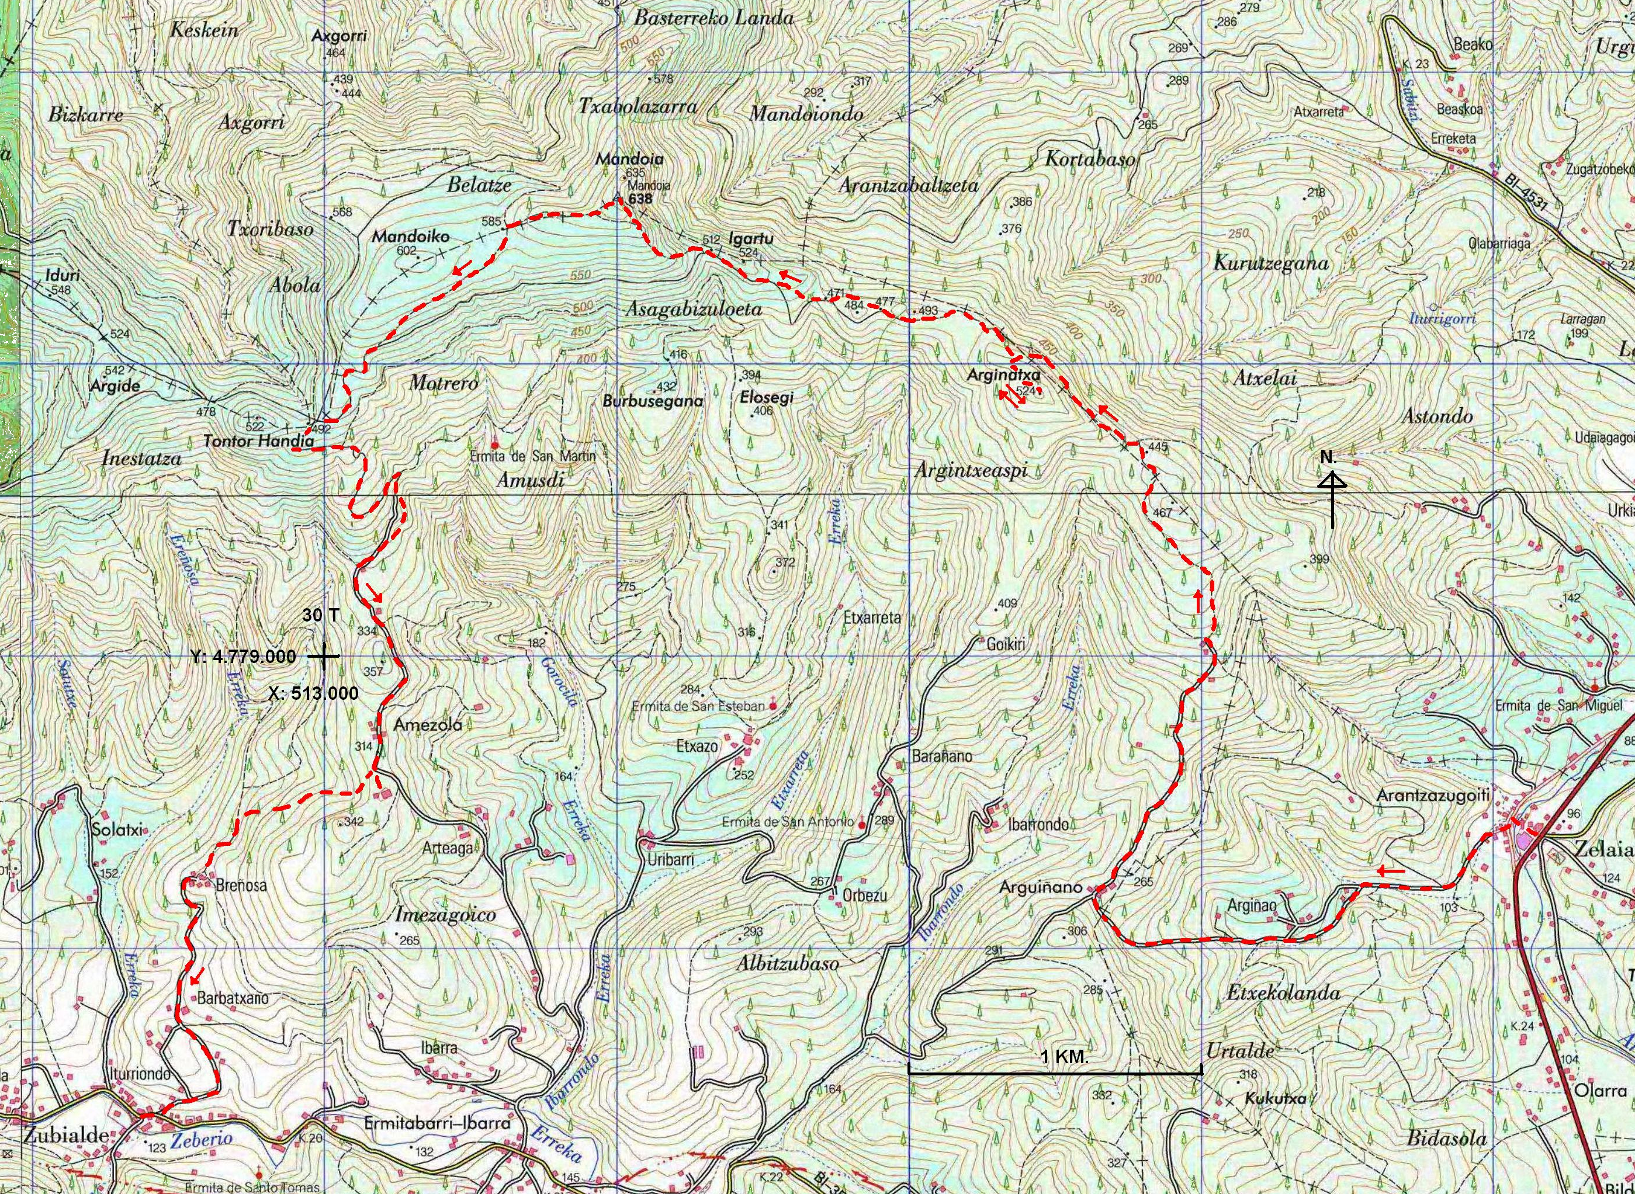

------ANDRA MARI

